**Programozás jegy:**

1. Egy tanév során minden hónapban kapsz jegyet a munkádra.
   1. Generálj véletlen számokkal érdemjegyeket, listázd a képernyőre azokat!

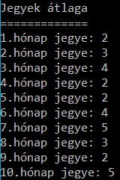

* 1. Hányszor kapnál ötöst? (megszámlálás tétele)
  2. Kaptál-e a tanév során 1-est? (eldöntés tétele)
  3. Határozd meg az átlag alapján az osztályzatod! (A tanár a kerekítési szabályok alapján adja a jegyet. Használd a ***Math.Round()*** függvényt!) (összegzés)
  4. Hányadik hónapban kaptad a legrosszabb jegyet?